Nu kan ik al

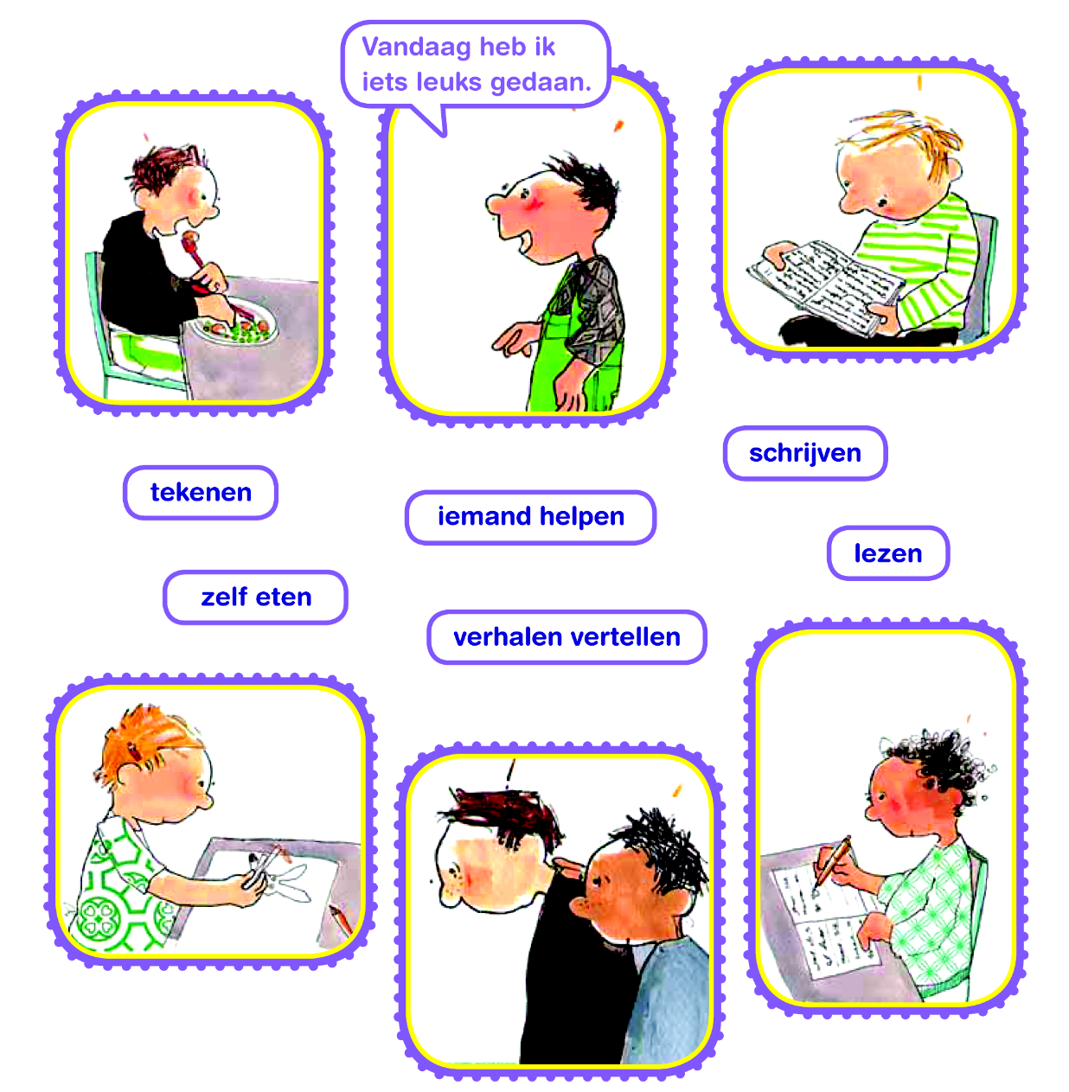

1.3 Later als ik groot ben, wil ik een tijger zijn
- En jij, wat wil jij? Vertel er over.
